**Проверка на обработку ввода в поля на экране добавления записи**

|  |  |  |
| --- | --- | --- |
| Шаг | Тестовые данные | Ожидаемый результат |
| Открыть приложение |  | Снизу появилась кнопка «Добавить запись» |
| Нажать на кнопку добавления записи |  | Появился экран с полями «Фамилия», «Услуга», «Минута», «Час», «День», «Месяц», «Год». Присутствуют кнопки «Назад» и «Добавить» |
| Ввести данные о записи и нажать кнопку «Добавить» | Фамилия: Фамилия2  Услуга: Фото2 Минута: 60  Час: 13  День: 17  Месяц: Декабрь  Год: 2022 | Появилось сообщение, что минута введена некорректно |
| Ввести данные о записи и нажать кнопку «Добавить» | Фамилия: Фамилия2  Услуга: Фото2 Минута:  Час: 13  День: 17  Месяц: Декабрь  Год: 2022 | Появилось сообщение, что минута введена некорректно |
| Ввести данные о записи и нажать кнопку «Добавить» | Фамилия: Фамилия2  Услуга: Фото2 Минута: 00  Час: 25  День: 17  Месяц: Декабрь  Год: 2022 | Появилось сообщение, что час введен некорректно |
| Ввести данные о записи и нажать кнопку «Добавить» | Фамилия: Фамилия2  Услуга: Фото2 Минута: 00  Час:  День: 16  Месяц: Декабрь  Год: 2022 | Появилось сообщение, что час введен некорректно |
| Ввести данные о записи и нажать кнопку «Добавить» | Фамилия: Фамилия2  Услуга: Фото2 Минута: 00  Час: 13  День: 32  Месяц: Декабрь  Год: 2022 | Появилось сообщение, что день введен некорректно |
| Ввести данные о записи и нажать кнопку «Добавить» | Фамилия: Фамилия2  Услуга: Фото2 Минута: 00  Час: 13  День:  Месяц: Декабрь  Год: 2022 | Появилось сообщение, что день введен некорректно |
| Ввести данные о записи и нажать кнопку «Добавить» | Фамилия: Фамилия2  Услуга: Фото2 Минута: 60  Час: 13  День: 31  Месяц: Ноябрь  Год: 2022 | Появилось сообщение, что день введен некорректно |
| Ввести данные о записи и нажать кнопку «Добавить» | Фамилия: Фамилия2  Услуга: Фото2 Минута: 00  Час: 13  День: 17  Месяц: Декабрь  Год: 2025 | Появилось сообщение, что год введен некорректно |
| Ввести данные о записи и нажать кнопку «Добавить» | Фамилия: Фамилия2  Услуга: Фото2 Минута: 00  Час: 13  День: 17  Месяц: Декабрь  Год: | Появилось сообщение, что год введен некорректно |

**Открыть приложение**

Снизу появилась кнопка «Добавить запись»

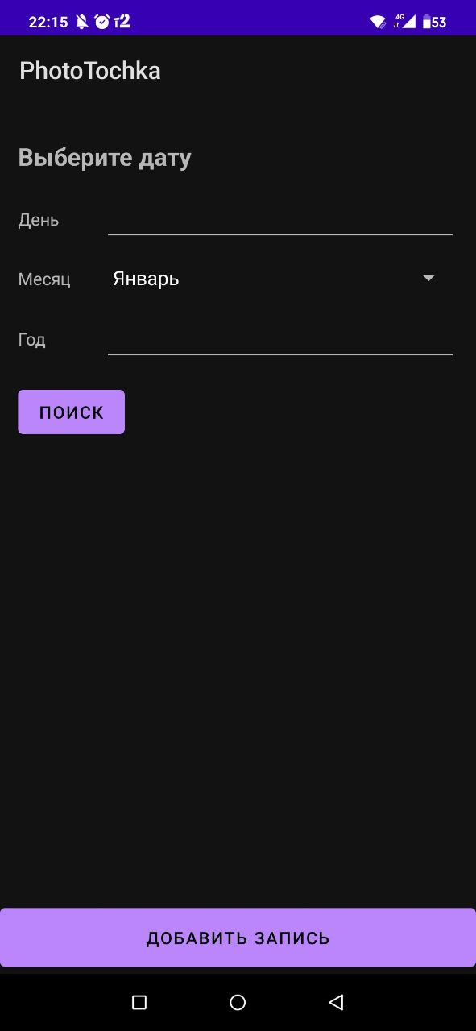

**Нажать на кнопку добавления записи**

Появился экран с полями «Фамилия», «Услуга», «Минута», «Час», «День», «Месяц», «Год». Присутствуют кнопки «Назад» и «Добавить»

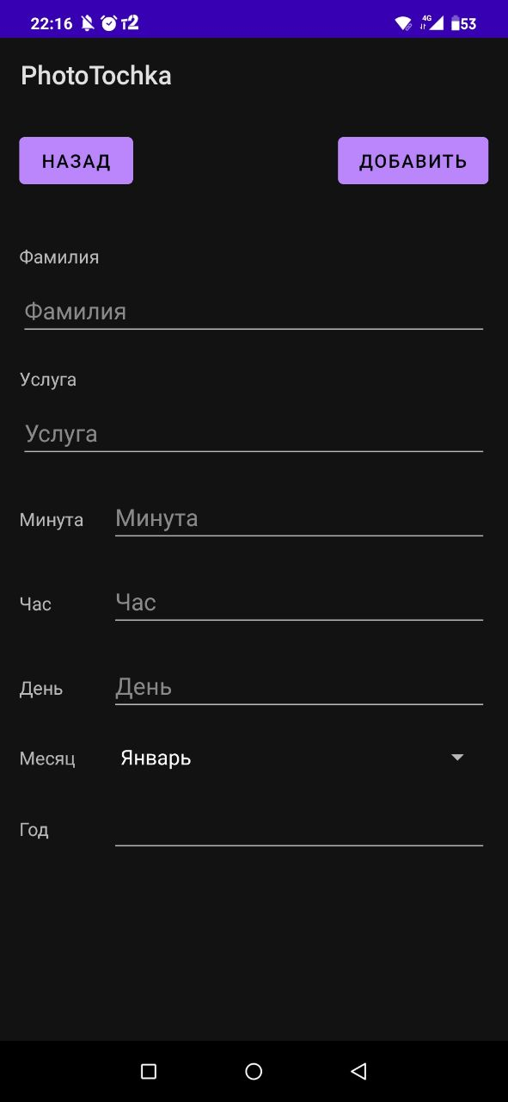

**Ввести данные о записи и нажать кнопку «Добавить»**

Появилось сообщение, что минута введена некорректно

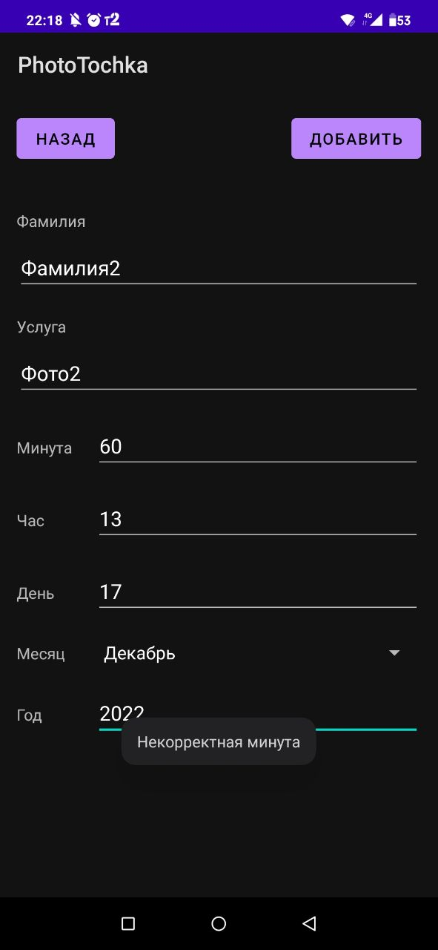

**Ввести данные о записи и нажать кнопку «Добавить»**

Появилось сообщение, что минута введена некорректно

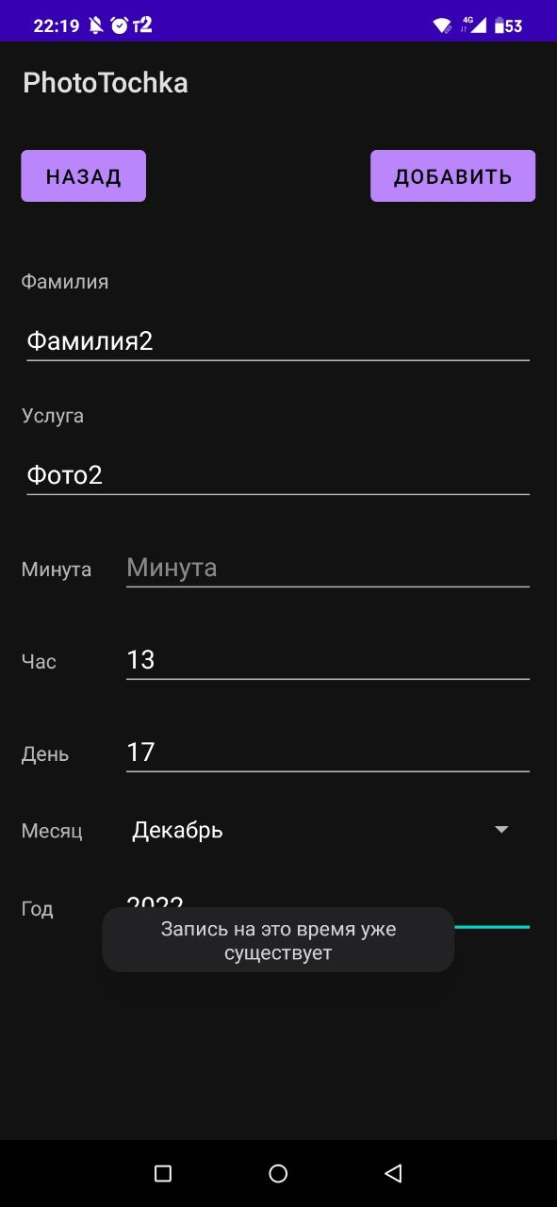

Комментарий: поле «Минута» воспринимает пустое значение как равное 0

**Ввести данные о записи и нажать кнопку «Добавить»**

Появилось сообщение, что час введен некорректно

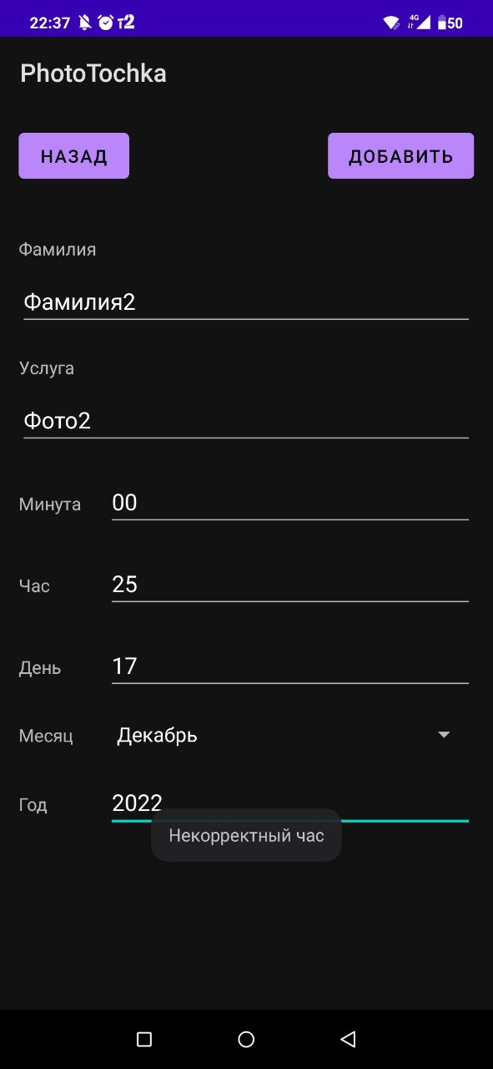

**Ввести данные о записи и нажать кнопку «Добавить»**

Появилось сообщение, что час введен некорректно

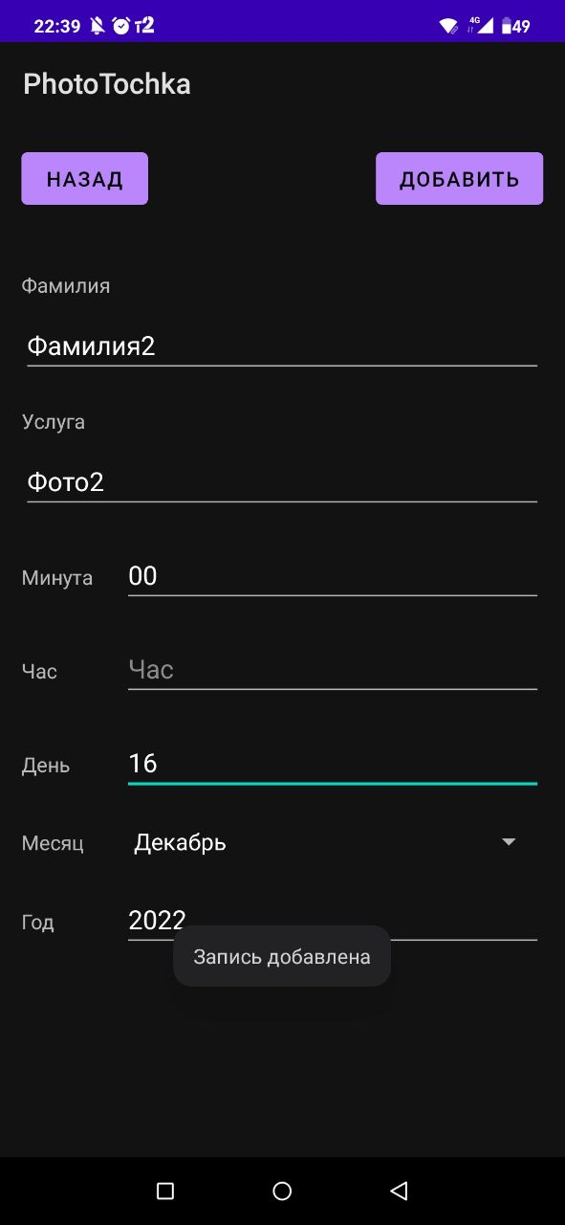

Комментарий: поле «Минута» воспринимает пустое значение как равное 0

**Ввести данные о записи и нажать кнопку «Добавить»**

Появилось сообщение, что день введен некорректно

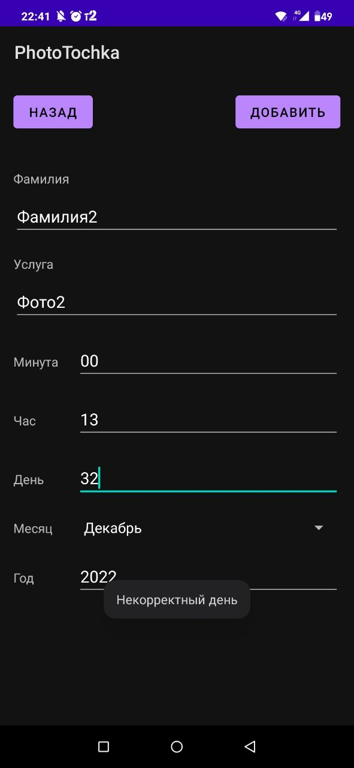

**Ввести данные о записи и нажать кнопку «Добавить»**

Появилось сообщение, что день введен некорректно

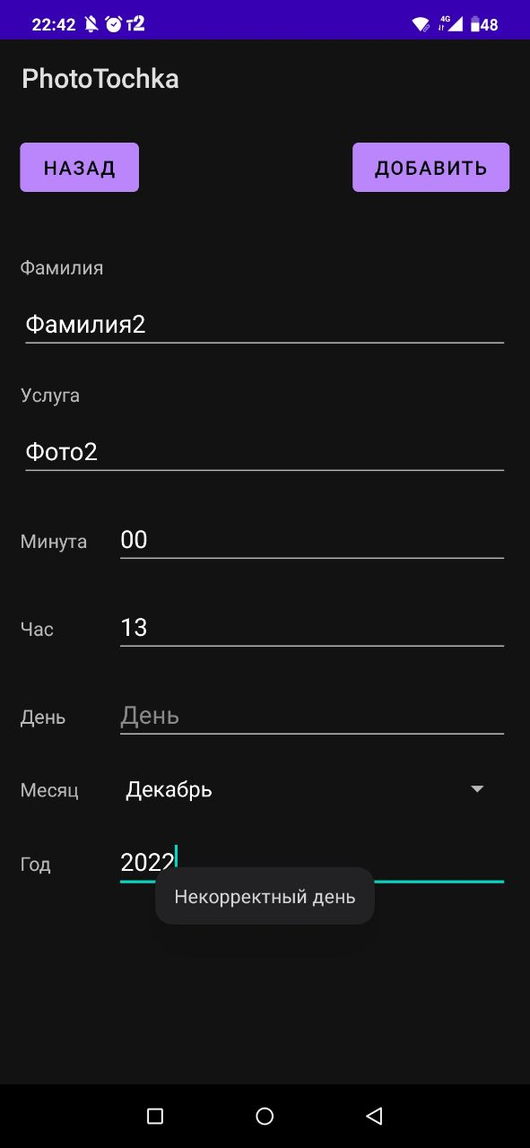

**Ввести данные о записи и нажать кнопку «Добавить»**

Появилось сообщение, что день введен некорректно

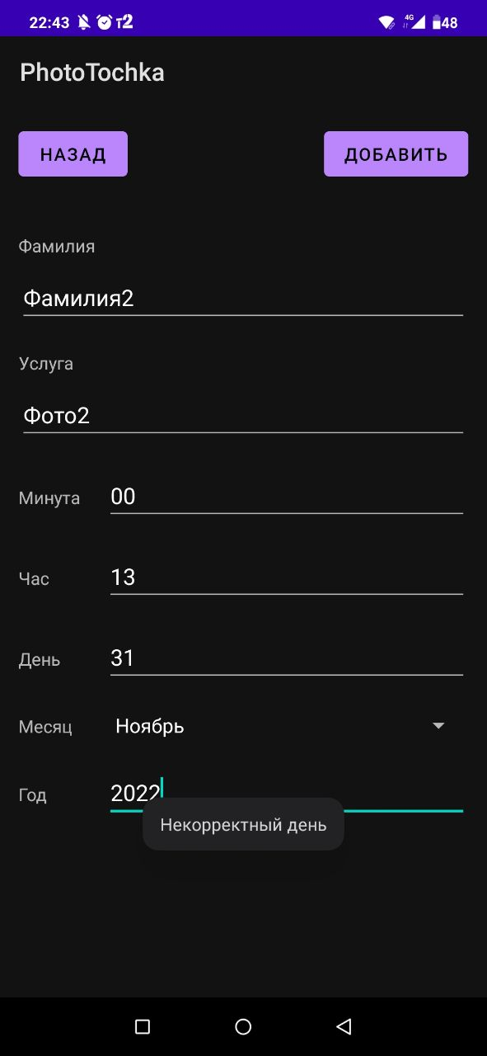

**Ввести данные о записи и нажать кнопку «Добавить»**

Появилось сообщение, что год введен некорректно

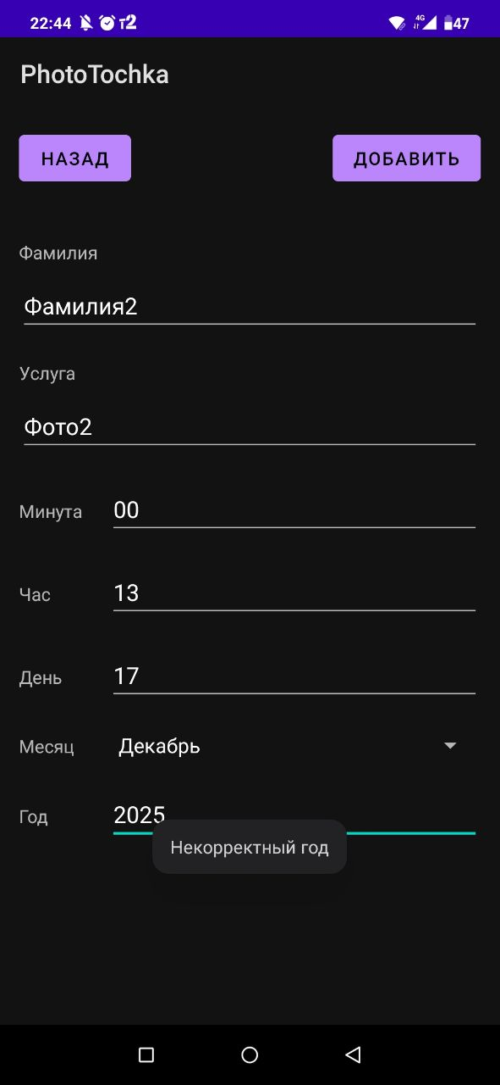

**Ввести данные о записи и нажать кнопку «Добавить»**

Появилось сообщение, что год введен некорректно

